Twój certyfikat SSL może nie działać na Chrome
Zgodnie z wpisem na Google Webmaster Central Blog 20 lipca 2018 przeglądarka Chrome zostanie zaktualizowana do wersji 70. Będzie to kolejny krok w kierunku obniżenia zaufania tej przeglądarki do certyfikatów SSL/TSL wydawanych przez Symantec CA (urząd certyfikacji). Chrome przestanie respektować wszystkie certyfikaty wydane przez tą firmę.

Kontrowersyjne działania Symantec
Prowadzone od początku roku 2017 śledztwo przez developerów Chrome wykazało, że Symantec prowadząc działalność pod różnymi markami (takimi jak Thawte, VeriSign, Equifax, GeoTrust czy RapidSSL) wystawił ponad 30 tysięcy certyfikatów z naruszeniem standardów międzynarodowych. Głównie chodziło o przypadki wystawienia certyfikatu bez zgody jej właściciela. Tego typu praktyka umożliwiała ataki phishingowe, gdzie atakujący mógł podszywać się pod zaufany serwis legitymując się jego certyfikatem SSL. Nie było to pierwsze przewinienie tej firmy. W 2015 zostało również wystawionych kilkaset nieautoryzowanych certyfikatów.
Niezależnie od realnego zagrożenia związanego z takimi działaniami czy też zasadności postawionych zarzutów, firma Google postanowiła przestać respektować certyfikaty SSL/TSL w przeglądarce Chrome firmy Symantec.
Chrome ver. 66 i 70
Pierwsze restrykcje pojawiły się 15 marca 2018 wraz z wersją beta przeglądarki internetowej od Google. Certyfikaty nadane przed 1 czerwca 2016 po prostu przestały działać, a Chrome może blokować strony i sklepy internetowe je posiadające.

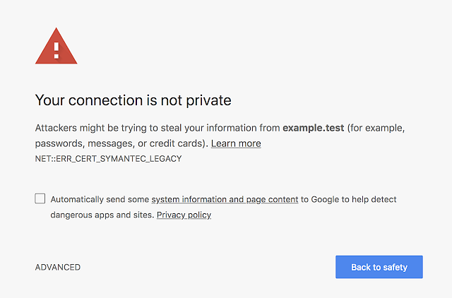
Taki widok pojawi się użytkownikom po wejściu na stronę posiadającą certyfikat SSL firmy Symantec
Prawdopodobnie 13 września 2018 zostanie wprowadzona wersja 70 przeglądarki w wersji beta. Wraz z jej pojawieniem się pozostałe certyfikaty wydane przez Symantec również przestaną działać. Od 20 lipca będzie możliwość zainstalowania testowej wersji aktualizacji dla Chrome (First Canary), która umożliwi sprawdzenie, jak wyświetla się nasza strona internetowa na przeglądarce.

Źródło: Distrust of the Symantec PKI: Immediate action needed by site operators
Co to oznacza?
Obecnie z przeglądarki internetowej Chrome korzysta około 74% użytkowników w Polsce. Jeśli korzystasz z certyfikatów firmy Symantec jeszcze w tym roku Twój sklep internetowy nie tylko nie pojawi się w przeglądarkach Chrome, ale również możesz stracić zaufanie swoich klientów na stałe. Należy jeszcze przypomnieć, że restrykcje dotyczą również takich marek połączonych z Symantec jak:
l
Thawte
l
VeriSign
l
Equifax
l
GeoTrust
l
RapidSSL
Certyfikaty SSL od IdoSell Shop
Nie czekaj na nałożenie restrykcji przez przeglądarkę Chrome na Twój sklep internetowy. Kup już dzisiaj bezpieczne certyfikaty SSL od IdoSell Shop w promocyjnych cenach tylko do końca kwietnia! Nasze certyfikaty powstały przy współpracy z Asseco Data Systems S.A (dawne Unizeto Technologies S.A.) i są respektowane przez wszystkie znane przeglądarki internetowe.
Jeśli zastanawiasz się czemu warto posiadać certyfikat SSL to przeczytaj ten artykuł.

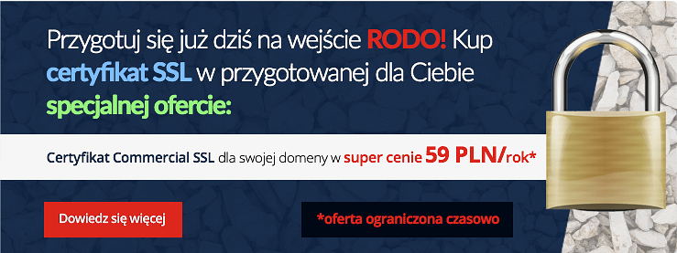

Certyfikaty SSL IdoSell Shop

